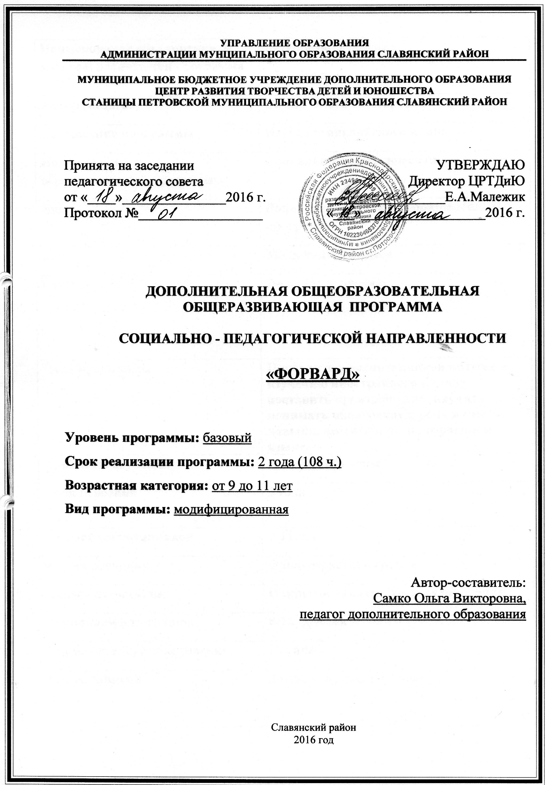

Наименование объединения, в котором реализуется программа | Детское объединение  «Форвард»
Автор (педагог) | Самко Ольга Викторовна
Содержание программы | Изучение английского языка
Направленность образовательной программы | Социально-педагогическая
Вид | Дополнительная общеобразовательная программа
Тип | Модифицированная
Статус | Не имеет рецензию
Цель программы | Пробудить у воспитанников интерес к изучению иностранного языка; поставить произношение; научить понимать иностранную речь и иметь навыки, вести диалог на изучаемом языке.
Предметы обучения | Английский язык
Срок освоения | 2 года
Возраст воспитанников | 9-11 лет
Форма обучения | Одновозрастная группа
Формы аттестации | Открытое занятие, тест, аудирование
Наполняемость группы | 8-16 человек
Форма детского объединения | Группа
Режим занятий | 3 раза в неделю по 1 часу.

Пояснительная записка
Общеобразовательная программа детского объединения "Форвард" имеет социально-педагогическую направленность.
В наше время появляется все больше и больше желающих знать английский язык. Но даже сейчас еще можно встретить людей, которые не понимают всей важности его изучения. Они считают такое стремление лишь данью моде, не задумываясь о тех преимуществах, которые дает знание английского языка любому культурному человеку. Изучение английского языка раскрывает перед нами новые возможности, делает богаче наш духовный мир. Английский язык в настоящее время принят и используется для международного общения, поэтому знание его становиться для нас необходимостью. Отправляясь в путешествие в любую, даже не англоязычную страну, какой язык мы будем использовать, устраиваясь в гостиницу или заказывая еду в кафе? Конечно, английский! Ведь его понимают везде! Владея английским языком, человек автоматически переходит на более высокую социальную ступень, так как становится конкурентно-способным претендентом на высокооплачиваемую должность. Ведь, как известно, престижные организации обычно или сами являются представителями иностранных фирм, или ведут с ними активную партнерскую деятельность. А там без знания английского языка не обойтись! Английский язык улучшает качество нашей жизни во всех ее сферах. Мы можем завести друзей во всех уголках земного шара, сначала общаясь с ними по интернету, а впоследствии имея возможность навестить их лично. Мы получаем доступ ко всем электронным и печатным информационным ресурсам, так как практически все книги и научные статьи, имеющие мировое значение, пишутся на английском языке, либо переводятся на него. Наконец, 4/5 всей информации мировой компьютерной сети записано по-английски! И это еще далеко не полный список аргументов в пользу важности изучения английского языка, который каждый из нас сможет дополнить самостоятельно. В любом случае, дополнительное образование никогда лишним не бывает, тем более, когда речь идет о знании иностранного языка, особенно английского.
Новизна данной программы заключается в том, что она рассматривается как система использования английского языка в развитии индивидуальности школьника. Применение ИКТ повышает интерес воспитанников к изучению английского языка. Регулярное участие в тематических олимпиадах и конкурсах различных уровней. При реализации программы использование элементов театрализации (кукольный театр, сценки, мини постановки и др.)
Актуальность разработки и создания данной программы обусловлена целью современного образования, включающего в себя воспитание у детей положительного отношения к иностранному языку, а также анализом сложившейся ситуации в практике преподавания иностранного языка в общеобразовательной школе, которая позволяет выявить противоречия между: требованиями программы общеобразовательных учреждений и потребностями учащихся в дополнительном языковом материале и применении полученных знаний на практике; условиями работы в классно-урочной системе преподавания иностранного языка и потребностями учащихся реализовать свой творческий потенциал.
Педагогическая целесообразность программы заключается в том, что обучение иностранным языкам детей призвано содействовать общему развитию ребенка. Это достигается путем вовлечения ребенка в виды деятельности, которые улучшают координацию, моторные навыки, так же пространственное, личностное, социальное и эмоциональное развитие. В настоящее время потребность в знании иностранных языков и интерес к их изучению необычайно велики. Прежде всего, это связано с существенными изменениями в политической, экономической и социальной сферах жизни российского общества за последние годы. Россия и россияне открыли «железный занавес», вышли на международную арену и стали равноправными участниками межкультурного общения. Речь идет о знании иностранных языков и в первую очередь английского языка, как языка международного общения.
Цели программы:
- умение осуществлять монологическое и диалогическое общение в стандартных ситуациях;
- освоение навыков практической фонетики, грамматики;
- умение письменно оформить и передать необходимую информацию.
Задачи программы:
- развить речь, мышление, память, воображение;
- расширить кругозор учащихся;
- воспитывать уважение к традициям и культуре страны изучаемого языка.
Отличительной особенностью данной программы является сама организация дополнительного обучения по иностранному языку, учитывая психофизиологические особенности воспитанников, в частности, детей этой возрастной группы интересует сам процесс получения знаний, и чем он разнообразнее по форме и ярче по содержанию, чем меньше напряжён и обязателен, тем эффективнее будет восприятие предлагаемого материала. Диалоги, аудирование, скороговорки, физкультминутки, монологические и диалогические тренинги, а также своевременное поощрение успешной деятельности, помогут не только избавить детей от страха перед неизвестным трудным и обязательным, удержать и развить интерес, но и будет способствовать повышению качества знаний в дальнейшем изучении иностранного языка.
Организационно-педагогические основы обучения
- Программа рассчитана на 2 года обучения и предусматривает разные возрастные уровни.
- Предназначена данная программа для детей 9-11 лет.
- Занятия проводятся 3 раза в неделю по 1 часу – всего 108 часов в год.
- Занятия проводятся в группе по 8-16 воспитанников.
Условия реализации программы
Для реализации данной программы необходимы:
- планы, конспекты для обеспечения образовательного процесса;
- дидактическое обеспечение;
- техническое обеспечение: компьютер, проектор,CD диски, мультимедийное оборудование.
Прогнозируемый результат
К концу 1 года обучения воспитанники должны:
- уметь читать и понимать на слух тексты;
- понимать на слух речь учителя, воспитанников;
-участвовать в диалоге;
- воспроизводить небольшие изученные произведения детского фольклора (стихи, песни, игры) на английском языке.
-участвовать в диалоге;
-описывать героя текста.
К концу 2 года обучения воспитанники должны:
- участвовать в диалоге;
- рассказать о себе, своей семье, друге, о временах года.
- умение читать и понимать на слух тексты средней сложности;
- понимать на слух речь учителя, воспитанников;
-воспроизводить изученные произведения детского фольклора средней сложности на английском языке.
Формы и виды контроля
Дата проведения | Какие знания, умения и навыки контролируются | Форма проведения
ноябрь | Понимание английской речи на слух. | Аудирование.
февраль | Умение читать и понимать прочитанную информацию. | Чтение текста.
апрель | Умение высказаться по пройденной лексике. | Монологическое высказывание.
май | Обобщение знаний по изученным разделам. | Тест.
Учебно-тематический план
1 год обучения
№ п\п | Наименование учебных дисциплин, курсов разделов и тем | Всего  часов | Количество часов
 |  |  | Теоретические учебные занятия | Практические учебные занятия
1. | Вводное занятие. Инструктаж по ТБ. | 1 | 1 | -
2. | Добро пожаловать в лесную школу. | 25 | 8 | 17
3. | Счастливые уроки в лесной школе | 26 | 9 | 17
4. | Поговорим о новом друге | 31 | 11 | 20
5. | Рассказываем истории и пишем письма вашим друзьям. | 25 | 10 | 15
 | ВСЕГО | 108 | 39 | 69
Краткое описание тем 1 год обучения
- Вводное занятие включает в себя знакомство с коллективом, с правилами по технике безопасности, обсуждение плана работы на год.
- Добро пожаловать в лесную школу.
Воспитанники повторяют правила чтения ударных гласных букв в первом, втором и третьем типах чтения. Знакомство с новой лексикой по теме "Продукты питания", "Дни недели". Формирование навыков чтения, аудирования, диалогической и монологической речи, письма. Повторение пройденной грамматики The Present Simple Tense (простое настоящее время).
3.Счастливые уроки в лесной школе.
Знакомство с новой лексикой по теме "Внешность", счёт от 11 до 100, "Месяца". Знакомство с модальным глаголом must, may; местоимения much, many, a lot of, чтение буквосочетания oo, ay, ey. Формирование грамматических навыков: The Present Simple Tense (простое настоящее время), модальные глаголы. Формирование навыков быстрого чтения, говорения. Обучение описания внешности.
- Поговорим о новом друге.
Знакомство с порядковыми числительными, новой лексикой. Введение притяжательного падежа существительных, вопросительных местоимений. Построение специального вопроса в The Present Simple Tense (простом настоящем времени). Повторение чтения ударных гласных букв. Формирование навыков аудирования, чтения, монологической и диалогической речи.
- Рассказываем истории и пишем письма вашим друзьям.
Знакомство с лексикой "Части тела", "Время". Повторение предложений типа "I have got...", формирование навыков аудирования, говорения, чтения. Тренировка в описании внешности человека и описании животных. Повторение пройденной грамматики за год.
Учебно-тематический план
2 год обучения
№ п\п | Наименование учебных дисциплин, курсов разделов и тем | Всего  часов | Количество часов
 |  |  | Теоретические учебные занятия | Практические учебные занятия
1. | Вводное занятие. Инструктаж по ТБ. | 1 | 1 | -
2. | Говорим о временах года и погоде. | 17 | 7 | 10
3. | В гостях хорошо, а дома лучше. | 14 | 5 | 9
4. | Будь счастлив в сельской местности и в городе. | 15 | 5 | 10
5. | Рассказываем истории. | 15 | 5 | 10
6. | Отдохни со своей семьёй. | 17 | 6 | 11
7. | Делаем покупки. | 10 | 4 | 6
8. | Школа - это здорово! | 19 | 8 | 11
 | ВСЕГО | 108 | 41 | 67

Краткое описание тем 2 год обучения
1. Вводное занятие включает в себя знакомство с коллективом, с правилами по технике безопасности, обсуждение плана работы на год.
2. Говорим о временах года и погоде. Введение новой лексики по теме "Погода", Виды деятельности", повторение дней недели. Знакомство с простым будущим временем. Формирование навыков говорения, чтения, аудирования. Отработка новой лексики в речи. Выполнение творческих проектов по теме "Погода".
3. В гостях хорошо, а дома лучше. Введение новой лексики по теме "Дом", "Предлоги места". Введение оборотов There is/There are, тренировка оборота в речи. Формирование навыков монологической и диалогической речи, аудирования. Формирование навыков быстрого чтения. Разучивание пословиц и поговорок. Выполнение творческих проектов по теме "Дом".
4. Будь счастлив в сельской местности и в городе. Введение лексики по теме "Сад/огород, жилая местность". Знакомство и отработка на практике степеней сравнения прилагательных. Формирование навыков чтения, говорения, аудирования. Тренировка грамматики в речи. Выполнение творческой работы по теме "Моя родная станица".
5. Рассказываем истории. Знакомство с простым прошедшим временем Past Simple, введение второй формы неправильных глаголов. Составление рассказа по картинке, формирование грамматических навыков, навыков быстрого чтения, монологической и диалогической речи.
6. Отдохни со своей семьёй. Введение лексики по теме "Семья". Введение притяжательных местоимений. Повторение звуков[ɑ:], [æ], [ʌ], [ɔ:]. Повторение краткой формы вспомогательных глаголов, вопросительных местоимений, притяжательных местоимений. Формирование навыков чтения, аудирования и говорения. Выполнение творческой работы по теме "Семья"
7. Делаем покупки. Введение лексики по теме "Магазин", повторение лексики "Цвета". Повторение звуков [ai], [ʤ], [θ], [ϳu:], [au]. Чтение текста с догадкой. Введение наречий some, any, no. Формирование грамматических навыков, навыков быстрого чтения, монологической и диалогической речи. Выполнение творческой работы по теме "Магазин".
8. Школа - это здорово! Ведение лексики по теме "Школа", повторение звуков [ɪ], [i:], ɔ:], [a:], [ei], [au]. Введение указательных местоимений this-these, that- those.Формирование навыков быстрого чтения, говорения, аудирования. Формирование грамматических навыков. Выполнение творческой работы по теме "Магазин". Подведение итогов за год.

Методические рекомендации по реализации
общеобразовательной программы

Главной целью обучения английскому языку является создание естественной положительной мотивации к изучению языка. Это очень важно, так как эмоциональное настроение школьника тесно связано с познавательными процессами. Занятия проводятся во внеурочное время 3 раза в неделю во второй половине дня. На каждом занятии используются разнообразные приёмы обучения и задания, что позволяет поэтапно формировать речевые умения и навыки. Иммитативный путь усвоения является основным способом обучения ребёнка произношению звуков английского языка. В обучении произношению можно выделить 3 этапа:
1. слушание звука;
2. узнавание звука;
3. воспроизведение звука;
Алгоритм работы над звуковой культурной речи.
Аудирование звука (слова, словосочетания, предложения).
1. Наблюдение за движением и позицией губ, языка учителя.
2. Хоровое повторение 2-3 раза.
3. Индивидуальное повторение после учителя.
4. Самостоятельное индивидуальное произношение.
5. Хоровое воспроизведение ударения, ритма, интонации (при работе над предложением).
6. Индивидуальное воспроизведение ударения, ритма, интонации.
Примерная схема работы над активизацией лексики.
1. Учитель показывает картинку или игрушку, а дети хором повторяют.
Затем ребёнок называет слово. Работа идёт по цепочке от ребёнка к ребёнку. Учитель внимательно следит за произношением.
Заканчивается упражнение хоровой работой.
2. Дети здороваются с игрушками-животными.
3. Дети достают игрушки из «чудесного мешочка» и называют их.
4. Детям предлагается назвать ряд картинок. Каждый правильный ответ-фишка.
5. Игра «What is missing?» Учитель убирает одну из картинок - дети отгадывают.
6. Дети дают команды животным-игрушкам.
7. Дети запоминают слова, угадывая, какие звуки издают животные. Алгоритм разучивания стихов, рифмовок, песенок.
1. Аудирование с опорой на наглядность.
2. Поиск детьми знакомых слов.
3. Отработка новых слов и фраз.
4. Повторение текста вместе с детьми.
5. Самостоятельное хоровое исполнение детьми.
7. Индивидуальное использование каждым ребёнком.
Таким образом, отрабатывая лексику песенок, рифмовок происходит введение её в диалоги. Дети учатся задавать вопросы и отвечать на них, поддерживая диалог.
Дети учатся вести монолог, рассказывая о семье, игрушках, животных. Для этого используются игры: сюжетно-ролевые, игры-драматизации, пальчиковые и др. Дети разучивают сценки из сказок, показывают сказки помощью драматизации, рисуют картинки к прочитанным сказкам.
Дети получают возможность практической реализации своих знаний языка, повышается интерес к изучению языка. Использование игровых форм обучения делает учебно-воспитательный процесс более содержательным и качественным, так как игра втягивает в активную познавательную деятельность каждого учащегося в отдельности и всех вместе и, тем самым, является эффективным средством управления учебным процессом. Обучение в игре осуществляется посредством собственной деятельности учащихся, в процессе которой усваивается до 90% информации. Игра имеет определен-ный результат и стимулирует учащихся к достижению цели (победе) и осознанию пути достижения цели. Проанализировав большое разнообразие приемов организации учебной деятельности, я выбрала игру. Используя ее как средство обучения, многие выдающиеся педагоги справедливо отмечали большие потенциальные возможности игры. С помощью игры хорошо отрабатывается произношение, активизируется лексический и грамматический материал, развиваются навыки аудирования, устной речи. Обучающие игры помогают сделать процесс обучения иностранному языку интересным и увлекательным. Чувство равенства, атмосфера увлеченности дают возможность ребятам преодолеть стеснительность, скованность, снять языковой барьер, усталость. В любой вид деятельности на уроке можно внести элементы игры, и тогда даже самое скучное занятие приобретает увлекательную форму.
В процессе обучения английскому языку детей среднего звена осуществляется дальнейшее совершенствование умений, сформированных на начальном этапе, а также выработка и развитие новых, что обусловлено усложнением предметного содержания речи, расширением проблематики обсуждаемых вопросов. Все это требует от учащихся умения самостоятельно добывать знания из различных источников. На данном этапе обучения предполагается овладение следующими необходимыми умениями: сравнивать, сопоставлять языковые явления, делать самостоятельные умозаключения и выводы, строить словосочетания и предложения по аналогии и т. п.; работать с двуязычными словарями, энциклопедиями и другой справочной литературой на бумажных и электронных носителях; пользоваться подстрочными ссылками; выполнять различные виды заданий лексико-грамматического практикума; выполнять контрольные задания в формате ГИА; участвовать в выполнении проектной работы, оформляя ее в виде иллюстрированного альбома и т. п.

Список литературы.

1. Примерные программы по учебным предметам (английский язык) – М.: Просвещение, 2011 год;
2. Учебно-методический комплект “Enjoy English” для 3, 4, классов общеобразовательных учреждений и школ. Биболетова М.Е. Титул. 2008 год;
3. Т.В.Коновалова Веселые стихи для запоминания английских слов.- Санкт-Петербург: Издательский дом «Литера», 2006 год;
4. Л.Г.Фрибус, Р.А.Дольникова «Как детишек нам учить по-английски говорить». – Санкт Петербург: Каро, 2000год;
5. И.А.Шишкова, М.Е.Вербовская УМК «Английский для самых маленьких». М., 2007год;
6. И.Е.Коптелова - «Игры со словами» (журнал «Иностранные языки в школе», № 1 – 2003год);
7. И.П. Гладилина – «Некоторые приемы работы на уроках английского языка в начальной школе» (журнал Иностранные языки в школе», № 3 – 2003год);
8. З.П.Романова – «КВН для учащихся вторых классов, изучающих английский язык с первого класса» Иностранные языки в школе», № 2 – 2002год);
9. С.В.Фурсенко «Грамматика в стихах: Веселые грамматические рифмовки английского языка.» -СПб.: КАРО, 2009год;
10. И.И.Бурова, Великобритания. Книга для чтения по курсу «Страно-ведение». Лениздат,2002год;
11. Учебно-методический комплект “Rainbow English” для 3, 4 классов общеобразовательных учреждений и школ. Афанасьева О.В. ООО «Дрофа» 2012год (с изменениями).
Литература для детей

1. С.В. Фурсенко «Грамматика в стихах: Веселые грамматические рифмовки английского языка.» - СПб.: КАРО, 2009год;
2. Т.В.Коновалова «Веселые стихи для запоминания английских слов» - Санкт-Петербург: Издательский дом «Литера», 2006год;
3. И.И.Бурова, Великобритания. Книга для чтения по курсу «Страно-ведение». Лениздат,2002
4. Л.Н.Васильева «Альбион и тайна времени» Изд. Современник, 1997год;
5. Г. С. Усова, История Англии: Тексты для чтения на англ. языке: В 2т. Изд. Лань, 2001год;
6. Учебно-методический комплект “Rainbow English” для 3, 4 классов общеобразовательных учреждений и школ.
Афанасьева О.В. ООО «Дрофа» 2012год (с изменениями).

